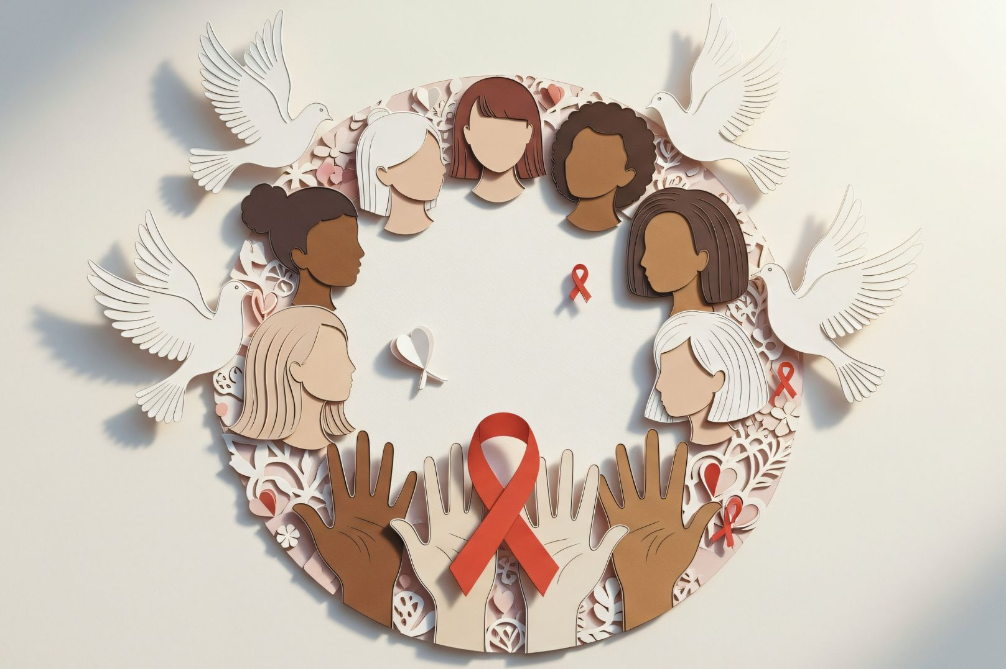

ВИЧ-инфекция. Единственный путь борьбы с болезнью — профилактика.

Дата, впервые провозглашенная в 1988 году, призвана повысить осведомленность населения планеты о болезни, способах ее распространения, методах предотвращения и возможностях лечения. Символ борьбы с болезнью — красная ленточка, которую предложил ВИЧ-положительный художник Франк Мур в 1991 году. Красный здесь символизирует цвет крови, в которой содержится вирус.

СПИДом называют синдром приобретенного иммунодефицита — то есть продвинутую форму ВИЧ-инфекции, возникающей при отсутствии адекватной терапии заболевания.

Вирус иммунодефицита человека (ВИЧ) поражает иммунную систему организма, что делает его уязвимым для различных инфекций и заболеваний. При отсутствии лечения ВИЧ-инфекция прогрессирует и переходит в СПИД — конечную стадию ВИЧ-инфекции, которая приводит к летальному исходу.

В настоящее время ВИЧ-инфекция входит в группу хронических заболеваний, от которых нельзя излечиться, но можно контролировать; вот почему таким пациентам требуется непрерывная антиретровирусная терапия (АРТ). Она сдерживает размножение вируса, давая возможность жить полноценной жизнью, в том числе иметь здоровых детей — но только при постоянном врачебном наблюдении, планировании беременности и приеме АРТ. Продолжительность жизни пациента, регулярно получающего антиретровирусную терапию, сопоставима с продолжительностью жизни не инфицированного человека.

Единственный путь борьбы с болезнью — профилактика.

Для того, чтобы не допустить заражения, важно избегать случайных половых контактов, использовать презерватив во время секса, отказаться от употребления наркотических веществ; регулярно проходить обследование на наличие ВИЧ-инфекции: не менее 1 раза в год, а также дополнительно в случае, если произошла ситуации, несущая риск заражения.

Тестирование на ВИЧ-инфекцию можно пройти бесплатно, и в том числе анонимно, в центрах профилактики и борьбы со СПИДом или в районной поликлинике. Найти контакты ближайшего центра можно на официальном портале Минздрава России о профилактике и лечении ВИЧ/СПИДа.

